**КГ**

**Лекція 3.** **МАТЕМАТИЧНІ Й АЛГОРИТМІЧНІ ОСНОВИ**

**ДВОВИМІРНОЇ ГРАФІКИ**

**ПЛАН**

##### Колірна модель Lab

##### Графічні файлові формати

##### Афінні (лінійні) перетворення на площині

##### Однорідні координати точки

##### Комбіновані перетворення

***Література***

* 1. Веселовська Г.В., Ходакова В.Є.: Компютерна графіка. Навч. пос. - К.: Кондор, 2015. - 584 с.
  2. Роджерс Д., Адамс Дж. Математические основы машинной графики: Пер. с англ. – М.: Мир, 2001. – 604 с.
  3. Маценко В.Г. Комп’ютерна графіка: Навчальний посібник. – Чернівці: Рута, 2009 – 343 с.
  4. Василюк А. С. Компютерна графіка: навчальний посібник /Василюк А. С., Мельникова Н. І.- Львів : Видавництво Львівської політехніки, 2016. - 308 с.
  5. Блінова Т.О., Порєв В.М. Комп’ютерна графіка. – К.: Юніор, 2004. – 456 с.
  6. Горобець С.М. Основи комп’ютерної графіки: Навч. посібн. – К.:Центр навчальної літератури, 2006. – 232 с.

**1. Колірна модель Lab**

Модель Lab є апаратно-незалежною моделлю, що відрізняє її від описаних вище. Експериментально доведено, що сприйняття кольору залежить від спостерігача (його дальтонізму, віку, тощо) та умов спостереження (в темряві все сіре). Вчені з Міжнародної Комісії з Освітлення (CIE=Commission Internationale de l'Eclairage) у 1931 р. стандартизували умови спостереження кольорів та дослідили сприйняття кольору у великої групи людей. В результаті експериментально визначено базові компоненти нової колірної моделі XYZ. Ця модель стала стандартом. Вона апаратно незалежна, оскільки описує кольори так, як вони сприймаються стандартним спостерігачем CIE. Колірна модель Lab, що використовується в комп'ютерній графіці, є похідною від моделі XYZ. Назву вона отримала від своїх базових компонентів **L, a** та **b**. Компонент L несе інформацію про яскравості зображення, а компоненти **а** та **b** - про його кольори (тобто **a** та **b** - хроматичні компоненти). Компонент **а** змінюється від зеленого до червоного, а **b** – від синього до жовтого. Яскравість **L** цієї моделі відокремлена від кольору, що зручно для регулювання контрасту, різкості і т.д. Однак, будучи абстрактною та сильно математизованою ця модель залишається поки що незручною для практичної роботи.

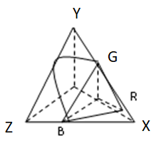

Кольорова модель XYZ.

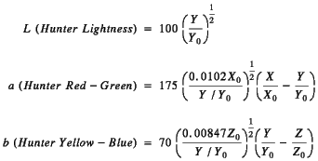

Оскільки всі колірні моделі є математичними, вони легко конвертуються одна в іншу за простими формулами. Такі конвертори вбудовані у всі "пристойні" графічні програми.

##### Графічні файлові формати

Для збереження графічної інформації в комп’ютерній графіці засто- совуються щонайменше три десятки форматів файлів. Для ефективної роботи з графічним зображенням важливо зробити правильний вибір одного з численних графічних файлових форматів. Розмір графічного файла істотно залежить від характеру зображення та вибраного формату. Назви форматів файлів знаходяться в розширенні імені графічного файла.

*Формат графічних файлів –* це набір правил і методів, згідно з якими дані, що містять графічні зображення, записуються у файли. Гра- фічна інформація у файлах кодується не так, як у пам’яті комп’ютера.

Різні графічні файлові формати реалізовують різні способи опису графічної інформації у файлах та різні технології їх компактного по- дання. Типи форматів визначаються способом збереження і типом гра- фічних даних. Неправильно вибраний формат може зайняти надто вели- кий обсяг пам’яті або привести в процесі стиску графічної інформації до неприпустимої втрати якості зображення. Вибираючи формат файлів, необ- хідно пам’ятати, що даний формат повинен підтримуватися заданою сфе- рою застосування. Графічні редактори, як правило, дозволяють працювати з графічними файлами кількох форматів, а також конвертувати файли з одного формату в інший.

Формати графічних файлів можна класифікувати за різними озна- ками. Наприклад, їх можна розділити на [5]:

* ті, що кодують тільки одне зображення;
* ті, що можуть кодувати декілька зображень і при демонстрації з деякою частотою сприймаються як фільм.

Останні формати називаються анімаційними. Найпримітивніші ані- маційні формати зберігають повні зображення, які показують одне за одним. Досконаліші анімаційні формати зберігають лише різницю між двома сусідніми зображеннями (фрейми). До анімаційних форматів, зок- рема, належать ANI, DAT, FLC, FLI, MVE, BIC, SMP тощо.

Як подальший розвиток анімаційних форматів можна розглядати формати мультимедіа. Вони розроблені для того, щоб в одному файлі зберігати дані різних форматів (графіку, звук, відеоінформацію тощо). Прикладом мультимедіаформату є формати AVI (Audio Video Interleaved

* чергування аудіо та відео), MPEG, MPEG-1, MPEG-2, MPEG-4, що вико- ристовуються для роботи з зображеннями в системі Windows. У форматі AVI сектори відеоданих чергуються із секторами звукових даних. У фор- маті AVI підтримується ряд палітр: 8-бітна, 16-бітна, 24-бітна, 32-бітна.

Класифікацію файлів комп’ютерної графіки можна здійснити і за ви- дами комп’ютерної графіки, тобто розрізняють растрові, векторні фай- лові формати та метафайлові формати:

* + растрові формати (BMP, PCX, GIF, JPEG, PNG, RLE, DIC, TIFF, CAM, CLP, IMG, PSD, TGA, DCM, FIF);
  + векторні формати (AutoCad DXF, АІ, DWF);
  + ті, що сполучають растрові та векторні зображення (EPS, PIC, CDR);
  + метафайли (CGM, PDF, EMF, WMF), які, крім інформації про растро- ві та/або векторні зображення, містять також самі команди візуалізації (інструкції Windows), тобто метафайли є послідовністю команд інтер- фейса GDI, які створюють результуючий малюнок на екрані.

Растрові формати служать для опису растрової графіки, що являє собою набір числових значень, які визначають колір окремих пікселів.

Векторні формати служать для збереження зображень у вигляді су- купності геометричних примітивів. Графічні формати цього типу скла- даються або зі списку примітивів, або інструкцій для побудови цих при- мітивів. Окрім цього, у векторному файлі зберігаються атрибути примі- тивів. Об’єкти складної форми утворюються з базових примітивів за до- помогою різних операцій.

Розглянемо приклади деяких графічних форматів.

***Формат BMP*** (від слова bitmap) широко використовується в ОС Windows для обміну растровими зображеннями між додатками. Цей формат досить відомий, його розуміють майже всі програми, що пра- цюють під Windows. BMP-файл має просту структуру. Растрове зобра- ження складається з елементарних точок. Тому в графічному файлі раст- рового формату BMP зберігаються координати точок зображення та зна- чення їх кольору. В бітовому масиві послідовно записуються байти ряд- ків растру. BMP-файл зберігає єдине зображення з 1, 4, 8 та 24 бітами на піксель. Растр тут зберігається майже в тому вигляді, в якому він запи- сується в оперативну пам’ять для відображення та обробки, тому BMP- файли займають багато пам’яті, навіть невеликі кольорові зображення з роздільною здатністю 640  480 вимагають кількох мегабайтів.

***Формат PCX*.** Цей растровий формат зручний для зберігання зображень типу ділової графіки (креслення, діаграми, схеми тощо). У форматі PCX використаний один із варіантів алгоритму ущільнення RLE, що означає групове кодування. RLE – один із найдавніших і най- простіших алгоритмів ущільнення графіки, що базується на такій ідеї: якщо в деяких растрах трапляються ланцюжки з однакових пікселів, то у файлі замість цих ланцюжків зберігаютьcя пари чисел – лічильник пов- торень та саме значення. Чим довші ланцюжки, тим більше ущільнення.

***Формат GIF*** (Graphics Interchange Format) є одним із найвідоміших ущільнених форматів для зберігання та передачі файлів растрових зоб- ражень. Він був запропонований як незалежний від апаратного забезпе- чення засіб обміну растровими зображеннями в мережі Internet. Основна перевага цього формату – висока ступінь стискування без особливих втрат, що досягається застосуванням алгоритму ущільнення, який нале- жить до класу LZW-алгоритмів. В алгоритмах класу LZW використо- вується словниковий метод ущільнення. Створюється словник, що міс- тить повторювані послідовності символів (фрази), які зустрічаються в масиві, що кодується. Кожна фраза отримує код (індекс) у словнику. Кодування масиву символів виконується заміною фраз відповідними індексами зі словника.

У файлах формату GIF близько розміщені однакові за кольором точки групуються в горизонтальні лінії. Це дозволяє істотно зменшити об’єм графічного файла. GIF-формат ефективно стискує графічні малюн- ки з великими фрагментами однорідної заливки, але погано стискує фотографії, оскільки фотографії містять багато відтінків. Обмеження GIF полягає ще і в тому, що кольорові зображення не можуть бути записані в режимі більше ніж 256 кольорів, однак у багатьох випадках цього дос- татньо, наприклад для передачі графічних зображень в Internet.

Оскільки при візуалізації зображень у цьому форматі передбачено черезрядкове відображення (спочатку виводиться кожний восьмий ря- док, потім – кожний четвертий і т.д.), то користувач може оцінити зобра- ження за його частиною і перервати прийом зображення, не чекаючи виведення всіх рядків зображення. GIF-формат може містити не одне, а кілька растрових зображень, які браузери довантажують одне за одним із зазначеною у файлі частотою, тобто GIF-формат підтримує анімацію.

***Формат JPEG*** або *JPG* (Joint Photographics Experts Group) – один з найрозповсюдженіших растрових форматів. Він застосовується для ві- дображення фотографій та інших тонових зображень в електронних мережах. Він використовує ефективні алгоритми ущільнення, що сприяє значному скороченню обсягу файла (економить від 50% до 70% обсягу пам’яті), однак дає втрату інформації. У форматі JPG можна одержати файл у 500 разів менший за розміром ніж BMP. Це найменші за обсягом графічні файли. Для цього реалізована ціла група алгоритмів стиску, зокрема алгоритм стиску, що збільшує розміри пікселів зображення, тобто утворює блоки з 8  8 пікселів і для кожного блока формує набір чисел. Перші кілька чисел представляють колір блока, а наступні числа відображають різницю між пікселями. Так зменшується розмір графіч- ного файла, але при цьому губиться інформація, яка майже не відчу- вається оком. Оскільки під час стиску втрачаються частини інформації про колір, то в JPG-форматі не бажано зберігати зображення, для яких важливі всі особливості передачі кольорів. JPEG краще стискує растрові фотографічні зображення, ніж логотипи чи схеми. З меншими втратами стискуються зображення з високою роздільною здатністю (200–300 dpi). Більшість зображень в Internet подано форматом JPG.

***Формат TIFF*** (Tagget Image File Format) розроблений для збері- гання відсканованих зображень із високою роздільною здатністю (висо- кою якістю) та для обміну документами між різними програмами і різними комп’ютерними платформами. TIFF дозволяє зберігати в файлі декілька зображень і може використовувати різні моделі кольорів, має найбільш широкий діапазон передачі кольорів – від монохромного до 32-бітного, підтримує багато методів ущільнення. TIFF – це підтримка швидкого доступу до окремих фрагментів зображення.

***Формат CDR*** використовується програмою Corel Draw, яка на сьо- годні є однією з найпопулярніших серед програм, що дозволяють ство- рювати векторні зображення. CDR дозволяє записувати векторну й рас- трову графіку, а також текст. Одна з властивостей векторних форматів – відтворення масштабованих зображень без погіршення якості. Файли Corel Draw мають робоче місце до 45  45 м.

***Формат PSD*** *–* це власний формат програми Adobe Photoshop, один з найпотужніших форматів збереження растрової графічної інформації. Підтримує 48-розрядне кодування кольору, різні колірні моделі. Але від- сутність ефективного алгоритму стиску приводить до великого обсягу файлів.

***Формат АІ*** *–* це власний векторний формат програми Adobe Ilustra- tor. Цей формат підтримують практично всі програми векторної графіки. ***Формат DXF*** (Drawing Exchange Format) розроблено в 1982 р. для обміну кресленнями та іншими графічними документами в середовищі AutoCad. DXF зараз підтримується багатьма графічними програмами. Формат DXF-файла представляє собою повний опис креслення в текстовій формі коду ASCII.

***Формат PDF*** *–* це формат представлення документів, він призна- чений для електронних публікацій і передачі графіки в мережі Іnternet.У цьому форматі зберігаються документи, які можна тільки читати і не можна редагувати. Файл у форматі PDF може містити елементи, що забезпечують пошук і перегляд електронних документів, зокрема гіпер- текстові посилання, посилання на мультимедійні файли, електронні заго- ловки. Більшість графічних пакетів дозволяють конвертувати свої доку- менти в PDF-файли. Проглядати PDF-файли можна за допомогою прог- рам Adobe Photoshop, Adobe Acrobat, Foxit Reader. Формат PDF апарат- но-незалежний, тому виведення зображень може здійснюватися на різні пристрої.

*Формат PNG* є відносно новим форматом, що прийшов на зміну GIF. Цей формат використовує стиснення без втрат. Стиснуті PNG-фай- ли, як правило, менші, ніж аналогічні GIF-файли.

***Формат DjVu*** – це нова технологія стиснення зображення з метою розміщення в Іnternet відсканованих документів (книг, журналів, доку- ментації, зображень) високої якості. Зазвичай DjVu стискує в 5-10 разів краще, ніж JPEG, GIF для кольорових документів, у 3-8 разів краще, ніж TIFF для чорно-білих документів. Кольорові сторінки, відскановані з роз- дільною здатністю 300 dpi, можуть бути стиснені з 25 Мб до 30-100 Кб, чорно-білі *–* до 5-10 Кб. Зазначимо, що DjVu-плагін доступний для стандартних браузерів.

Існують програмні засоби, які дозволяють перетворювати файли з одного графічного формату в інший. Наприклад, кожного разу, коли век- торний файл направляється на пристрій виведення (монітор), він під- лягає операції побудови растру – перетворення зображення в окремі пік- селі. При раструванні програма повинна розрізнити векторні об’єкти, а потім створити растрове зображення.

При обернених перетвореннях растрових файлів у векторні, растрові зображення трасуються за допомогою відповідних програм, які відстежують групи пікселів з однаковим або схожим кольором і створюють схожі групи векторних зображень. Прикладом програми трасування растрових зображень є програма CorelTrace.

**3.Афінні (лінійні) перетворення на площині**

Виведення зображення на екран монітора і різноманітні дії з ним, такі як відображення, розтягнення, перенесення, поворот, вимагають від користувача математичної грамотності. Геометричні поняття, формули і факти, що відносяться передусім до двовимірного і тривимірного випадків, відіграють у задачах комп'ютерної графіки особливу роль.

Комп'ютерна графіка на площині оперує об'єктами у двовимірному просторі, тому її прийнято називати 2D графікою (2-dimension).

Нехай на площині введено прямолінійну координатну систему. Кожній точці М ставиться у відповідність пара чисел (х, у) її координат:

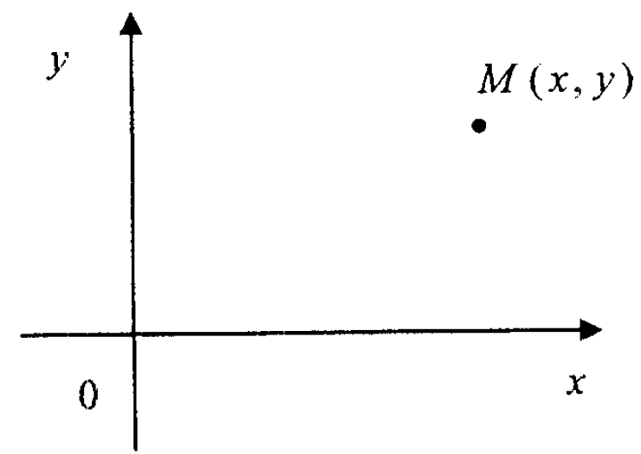

Увівши на площині ще одну прямолінійну систему координат, ми ставимо у відповідність тій самій точці М іншу пару чисел (х*, у*).

Перехід від однієї прямолінійної координатної системи на площині до другої описується такими співвідношеннями:

 (*)



де  - деякі числа, пов'язані нерівністю

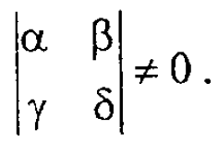

Ці формули можна трактувати подвійно:

1) або зберігається точка і змінюється координатна система. У цьому випадку довільна точка М замінюється тією ж самою, змінюються лише її координати:

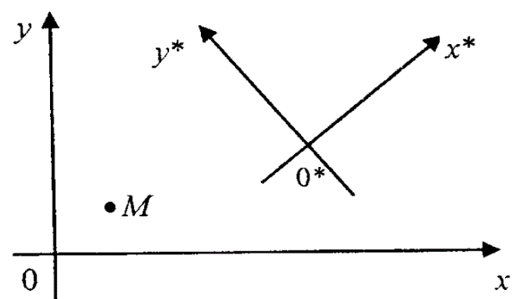

2) або змінюється точка і зберігається координатна система:

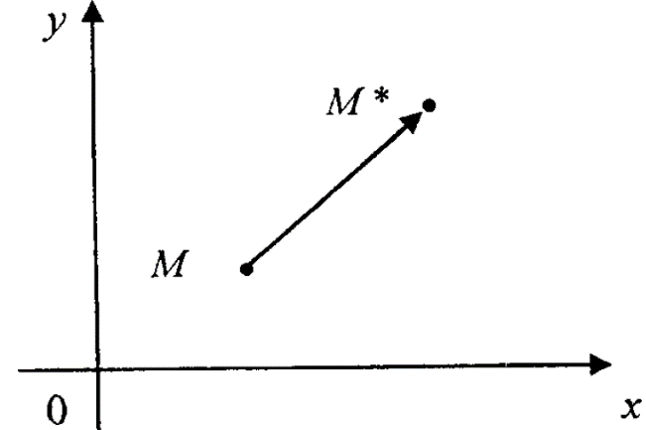

Надалі розглядатимемо формули (*) як правила, згідно з якими в заданій прямолінійній системі координат перетворюються точки площини (випадок 2).

В афінних (лінійних) перетвореннях площини особливу роль грають кілька важливих частинних випадків, що мають добрі геометричні характеристики. Вважатимемо, що задана система координат є прямокутною декартовою (тобто осі перпендикулярні одна одній). Опишемо ці випадки.

**А.** ***Поворот на кут $φ$***  (навколо початку координат) описується формулами:

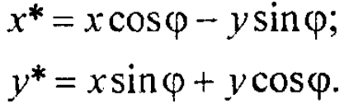

Виведемо їх:

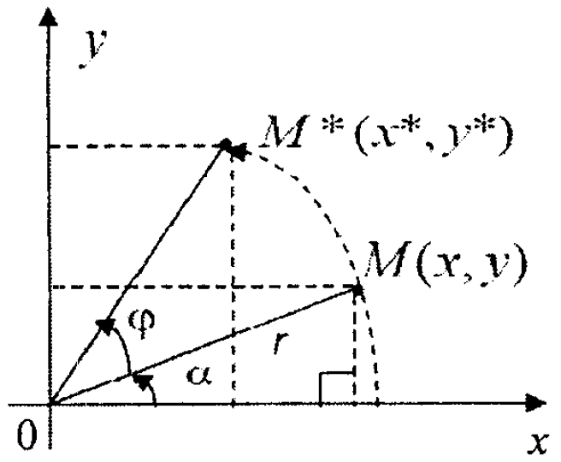

Нехай r - довжина вектора ОМ , $α$- кут між вектором ОМ і віссю Ох, тоді

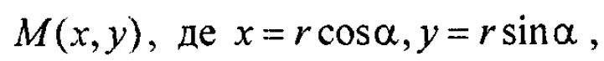



Використовуючи формули для косинусу та синусу суми кутів, маємо





Оскільки , то





Або в матричному вигляді

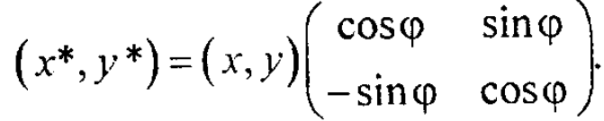

Таким чином, перетворення повороту на кут $φ$ відносно початку координат задається матрицею

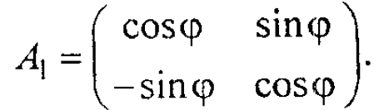

Повороти, що здійснюються проти напрямку руху годинникової стрілки, відповідають додатним кутам.

Визначник матриці повороту має вигляд

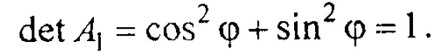

**Б*. Розтягнення (стиснення) уздовж координатних осей***

(центр розтягнення збігається з початком координат) описується

формулами:







При відбувається розтягнення вздовж осей Ох (Оу),

а при - стиснення вздовж Ох (Оу).

Якщо , то маємо пропорційне розтягнення (стиснення):

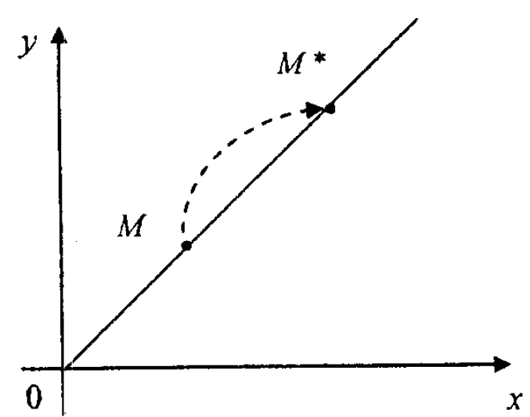

або в матричному вигляді:

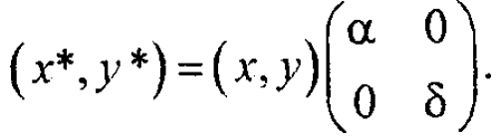

Таким чином, розтягнення (стиснення) уздовж координатних осей задається матрицею

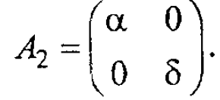

**В. *Відображення***

а) відносно осі Ох:

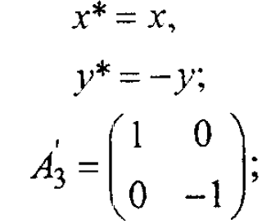

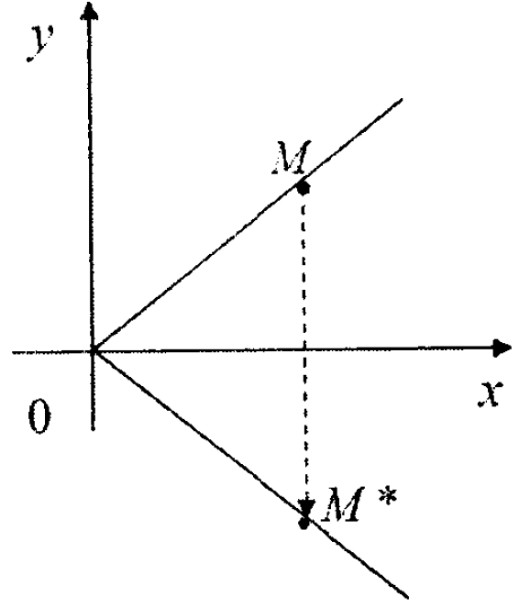

б) відносно осі Оу:

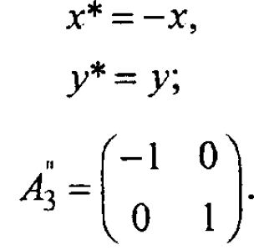

в) відносно прямої х = у:

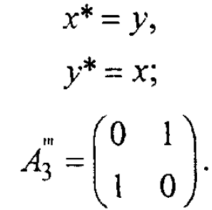

Визначник матриць відображень дорівнює -1.

**Г*. Перенесення*** описується формулами:





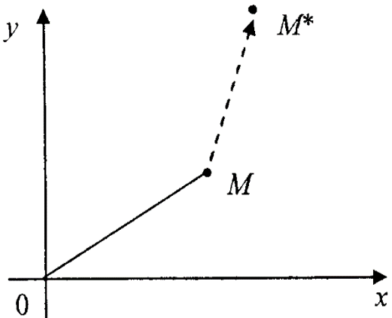

Будь-яке перетворення типу (*) завжди можна подати як послідовне виконання перетворень на зразок А, Б, В, Г.

У задачах комп'ютерної графіки зручнішим є матричний запис. Однак побудувати матрицю перенесення складніше через наявність у формулах вільних членів.

Проте для розв'язання задач бажано охопити матричним підходом усі чотири найпростіші перетворення, а, отже, і загальне афінне перетворення. Цього можна досягти таким чином: перейти до опису довільної точки площини не впорядкованою парою чисел, а впорядкованою трійкою чисел.

**3. Однорідні координати точки**

Нехай М -- довільна точка площини з координатами (х, у),

підрахованими відносно заданої прямолінійної координатної системи. ***Однорідними координатами*** цієї точки називається будь-яка трійка одночасно не рівних нулю чисел  пов'язаних з величинами х і у такими співвідношеннями:

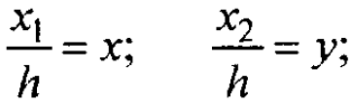

де h - масштабний множник (h $≠$ 0).

Застосування однорідних координат виявляється зручним вже при розв'язанні найпростіших задач.

Розглянемо, наприклад, питання, пов'язане зі зміною масштабу. Якщо пристрій відображення працює тільки з цілими числами, то для точки з координатами (0,5; 0,1) можна ввести однорідні координати, вибравши h=10, і тим самим звести координати точки до вигляду (5; 1; 10).

Розглянемо інший приклад. Щоб результати перетворення не призводили до арифметичного переповнення, для точки j з координатами (80000; 1000) можна взяти h = 0,001. У результаті отримаємо точку (80; 1; 0,001).

Наведені приклади показують користь від застосування однорідних координат при розрахунках. Однак основною метою введення однорідних координат у комп'ютерній графіці є їх зручність у застосуванні до геометричних перетворень.

За допомогою трійок однорідних координат і матриць третього

порядку можна описати будь-яке афінне перетворення площини.

*Однорідні координати в комп'ютерній графіці вводять так:*

будь-якій точці М (х, у) площини ставиться у відповідність точка М(x, у,1) у просторі (тобто h - 1).

Тоді співвідношення (*) буде еквівалентне такому:

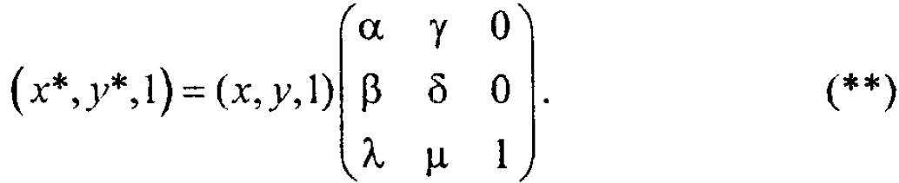

Після перемноження виразів у правій частині (**), ми отримаємо вираз (*) і правильну числову рівність 1-1.

Елементи довільної матриці афінного перетворення не несуть у собі явно вираженого геометричного змісту. Щоб знайти елементи матриці за заданим геометричним описом, побудову матрині розбивають на кілька етапів.

На кожному етапі шукають матрицю, що відповідає тому чи іншому з виділених вище випадків А, Б, В або Г, які мають добре виражені геометричні властивості.

Випишемо відповідні матриці третього порядку.

***А. Матриця обертання*** (rotation):

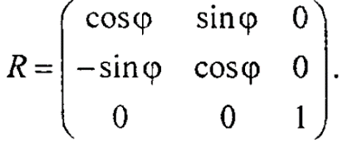

***Б. Матриця розтягнення (стиснення)*** (dilatation):

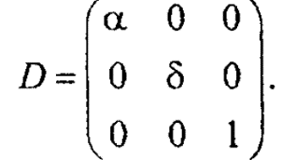

***В. Матриця відображення відносно осі Ох*** (reflection):

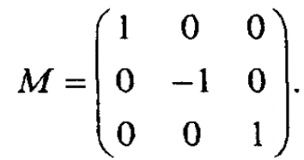

***Г. Матриця перенесення*** (translation):

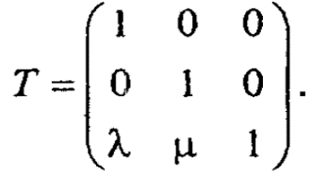

**5. Комбіновані перетворення**

1)Нехай 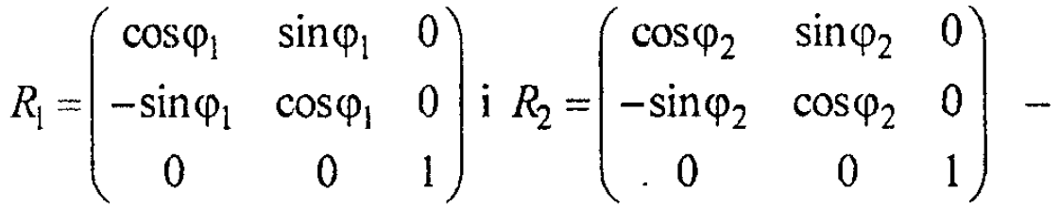

матриці повороту на кут $φ_{1}$ i $φ_{2}$ відповідно. Розглянемо

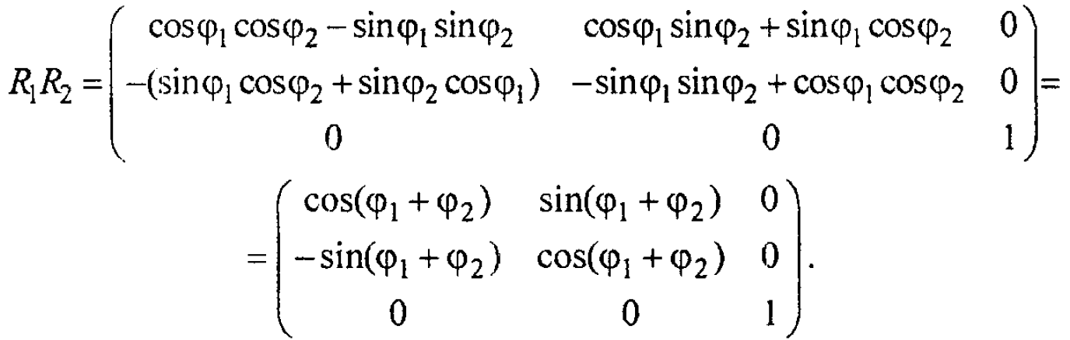

Таким чином, два, а отже і будь-яку кількість послідовних поворотів можна записати у вигляді однієї матриці сумарного повороту.

2)Нехай 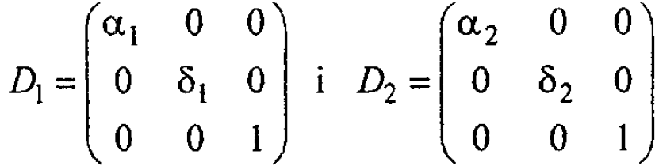- матриці

розтягнення. Розглянемо

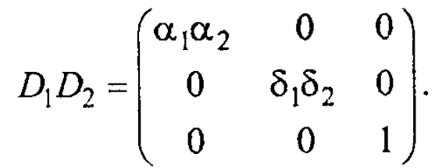

Отже, послідовні розтягнення є мультиплікативними.

3)Нехай 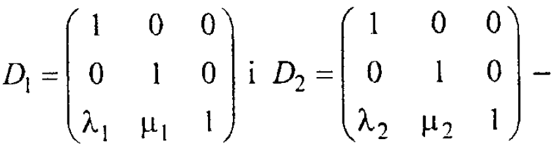матриці пе-

ренесення. Розглянемо

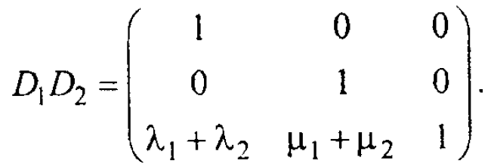

Отже, послідовні перенесення є адитивними.

Більше того, будь-яку послідовність операцій, що включає в себе поворот, розтягнення, відображення і перенесення в однорідних координатах, можна подати однією матрицею, що є добутком матриць цих операцій.

**Приклад**

*Побудувати матрицю повороту на кут $φ$* *навколо точки А(а, $b$).*

*1 крок*. Перенесення на вектор (-a,-b) для суміщення центра

повороту з початком координат:

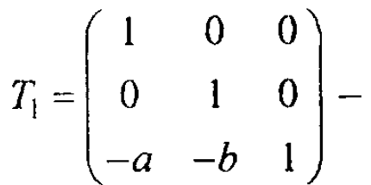матриця відповідного перетворення.

*2 крок*. Поворот на кут $φ$:

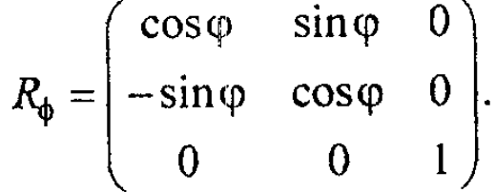

*3 крок.* Перенесення на (а,b) для повернення центра повороту в початкове положення (а,b):

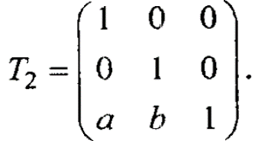

Перемножимо матриці в тому самому порядку, в якому вони були виписані:

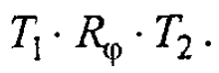

У результаті отримаємо шукане перетворення в матричному вигляді

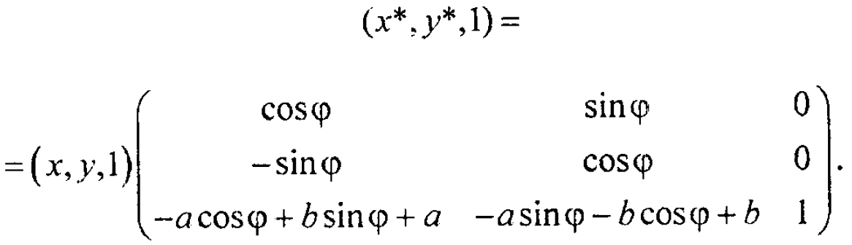

Елементи отриманої матриці не так легко запам'ятати, тоді як кожна із трьох матриць, що перемножуються, за геометричним описом відповідного перетворення будується досить легко. Отже, розбиваючи перетворення на етапи, що підтримуються матрицями R,D,М,Т, можна побудувати матрицю будь-якого афінного перетворення за його геометричним описом.

**КОНТРОЛЬНІ ЗАПИТАННЯ**

1. Охарактеризуйте колірну модель Lab**.**
2. Назвіть основні растрові та векторні графічні формати.
3. Охарактеризуйте основні методи стискання графічної інформації.
4. Яким співвідношенням описується перехід від однієї прямолінійної координатної системи на площині до іншої?
5. Які афінні перетворення на площині вам відомі?
6. Випишіть відповідні матриці афінних перетворень на площині.
7. Що таке однорідні координати точки?
8. Випишіть матриці афінних перетворень на площині в однорідних координатах.
9. Яким чином здійснюються комбіновані перетворення на площині?